DT 1226 12В 26Ач

Герметизированные VRLA свинцово-кислотные аккумуляторы DELTA серии DT специально разработаны для эксплуатации в слаботочных системах. Изготавливаются по технологии AGM (электролит, абсорбированный в стекловолоконном сепараторе). Аккумуляторы DELTA серии DT обладают великолепным соотношением цены и качества, что обуславливает повсеместное использование серии в охранно-пож арных и иных системах безопасности. Отвечая меж дународным стандартам безопасности, рекомендованы для

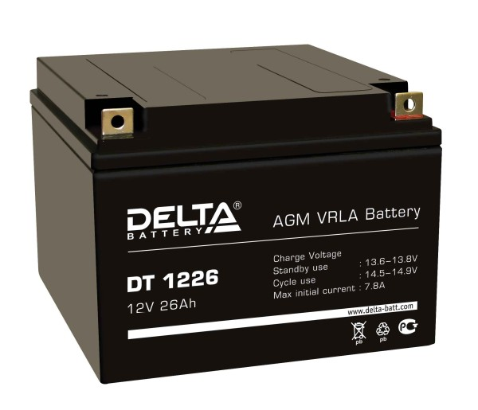

применения в системах контроля и управления доступом.

Конструкция батареи

Компонент | Полож . пластина | Отриц. пластина | Корпус | Крышка | Клапан | Клеммы | Сепаратор | Электролит
Материал | Диоксид свинца | Свинец | ABS | ABS | Каучук | Медь | Стекловолокно | Серная кислота

Технические характеристики

Номинальное напряж ение 12 В Число элементов 6

Срок служ бы 5 лет
Номинальная емкость (25°С)

20 часовой разряд (1.3 А; 1.75 В/эл) 26 Ач
10 часовой разряд (2.46 А; 1.75 В/эл) 24.6 Ач
5 часовой разряд (4.52 А; 1.70 В/эл) 22.6 Ач Саморазряд 3% емкости в месяц при 25°С Внутреннее сопротивление
полностью заряж енной батареи (25°С) 11 мОм

Рабочий диапазон температур

Разряд -15÷50

Заряд -10÷50
Хранение -20÷50
Макс. разрядный ток (25°С) 390 А (5с) Циклический реж им (2.4÷2.5 В/эл)

Макс.зарядный ток 7.8 А Температурная компенсация 30 мВ/°С
Буферный реж им (2.27÷2.3 В/эл)

Температурная компенсация 19.8 мВ/°С
Cферы применения

Системы безопасности Электронные кассовые аппараты Электронное тестовое оборудование Системы аварийного освещения

Геофизическое и геодезическое оборудование

Особенности

Технология AGM позволяет рекомбинировать до 99%

выделяемого газа;
Нет ограничений на воздушные перевозки; Соответствие требованиям UL, IEC, Гост Р; Легированные кальцием свинцовые пластины обеспечивают низкий саморазряд, высокую конструктивную прочность решетки; Необслуж иваемые. Не требует долива воды; Высокая плотность энергии;

Корпус аккумулятора выполнен из пластика ABS, не поддерж ивающего горение.

Габариты (±1мм)

Длина, мм 167

Ширина, мм 175
Высота, мм 126
Полная высота, мм 126
Вес (±3%), кг 8.8

Корпус
E
Тип клемм
Болт+гайка Ø6мм
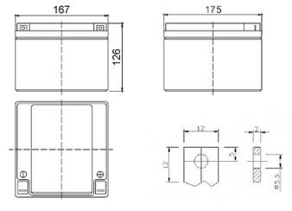

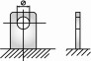

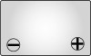

Разряд постоянным током, А (при 25°С)

В/эл-т | 5 мин | 10 мин | 15 мин | 30 мин | 1 ч | 3 ч | 5 ч | 10 ч | 20 ч
1.60V | 101 | 65.7 | 47.7 | 29.1 | 15.7 | 7.02 | 4.65 | 2.55 | 1.33
1.65V | 95.1 | 62.6 | 46.2 | 27.9 | 15.4 | 6.92 | 4.58 | 2.52 | 1.32
1.70V | 87.8 | 59.2 | 44.8 | 25.3 | 14.6 | 6.79 | 4.52 | 2.50 | 1.31
1.75V | 86.8 | 57.9 | 43.3 | 23.9 | 14.5 | 6.65 | 4.46 | 2.46 | 1.30
1.80V | 76.9 | 52.0 | 39.4 | 22.3 | 14.3 | 6.48 | 4.40 | 2.43 | 1.27

Разряд постоянной мощностью, Вт/эл-т (при 25°С)

В/эл-т | 5 мин | 10 мин | 15 мин | 30 мин | 1 ч | 3 ч | 5 ч | 10 ч | 20 ч
1.60V | 177 | 125 | 93.7 | 50.3 | 30.8 | 13.2 | 9.18 | 5.08 | 2.67
1.65V | 165 | 121 | 92.7 | 49.5 | 30.5 | 13.2 | 9.10 | 5.05 | 2.66
1.70V | 155 | 114 | 90.8 | 48.8 | 30.2 | 13.1 | 8.99 | 5.00 | 2.64
1.75V | 143 | 106 | 85.0 | 48.0 | 30.0 | 12.9 | 8.87 | 5.00 | 2.61
1.80V | 129 | 97.9 | 80.3 | 45.7 | 29.2 | 12.5 | 8.72 | 4.87 | 2.57
(Примечание) Приведенные выше данные по характеристикам являются средними значениями, полученными в результате проведения 3 контрольно- тренировочных циклов, и не являются номинальными по умолчанию.

